**МБДОУ детский сад № 9**

***РАЗВИТИЕ МОТОРИКИ,***

***КАК СРЕДСТВО РАЗВИТИЯ РЕЧИ.***

**2015 г. Воспитатель: Новик Г.М.**

«Истоки способностей и дарования детей

на кончиках их пальцев»

В.А. Сухомлинский

Дошкольное детство – это важнейший этап в становлении человека, активный период для развития многих психических процессов. Именно в дошкольном возрасте происходит совершенствование работы всех анализаторов, развития и дифференциация отдельных участков коры головного мозга, установление связей между ними. Это создает благоприятные условия для начала формирования у ребенка внимания, памяти, мышления, воображения, речи.

К сожалению, в последние 5-10 лет уровень речевого развития детей заметно снизился, так как родители стали меньше говорить с детьми. Дети сами тоже не всегда стремятся к «живому» общению, заменяя его просмотром телепрограмм, играми на компьютере и планшете. Они редко делают что-то своими руками, так как современные игрушки и вещи устроены максимально удобно, но не эффективно для развития мелкой моторики (одежда и обувь с липучками, вместо шнурков и пуговиц, книжки и пособия с наклейками вместо картинок для вырезания и т.д.).

Сотрудники Института физиологии детей и подростков доказали, что уровень развития речи зависит от степени сформированности тонких движений пальцев рук. А пальчиковые игры и упражнения – это уникальное средство для развития мелкой моторики и речи в их единстве и взаимосвязи.

В нашей группе большое внимание уделяется развитию моторики у детей. Была разработана система работы с детьми с 3-х летнего возраста. В процесс развития мелкой моторики детей были включены все виды деятельности: пальчиковые и дидактические игры, артикуляционная гимнастика, упражнения для развития правильного дыхания исследовательская деятельность, занятия в технике оригами.

К 6-ти летнему возрасту мы достигли ощутимых результатов: пальцы у детей стали более подвижными, заметно увеличилась жизненная емкость легких, четче произносятся звуки и многое другое.

Предлагаю один из видов нашей работы: игры и упражнения для развития мелкой моторики.

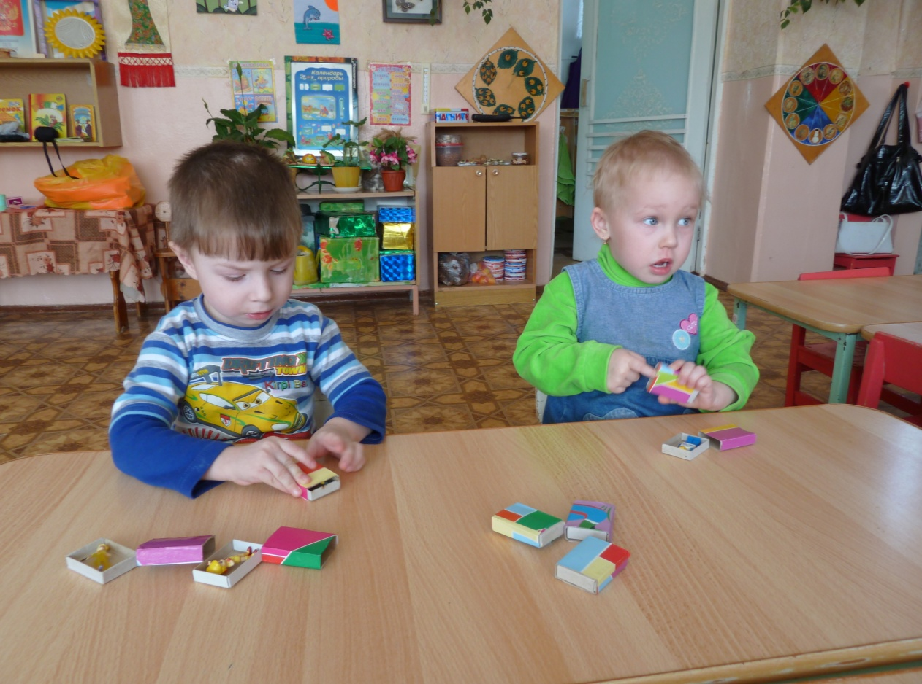

Открыть спичечный коробок и найти в нем игрушку

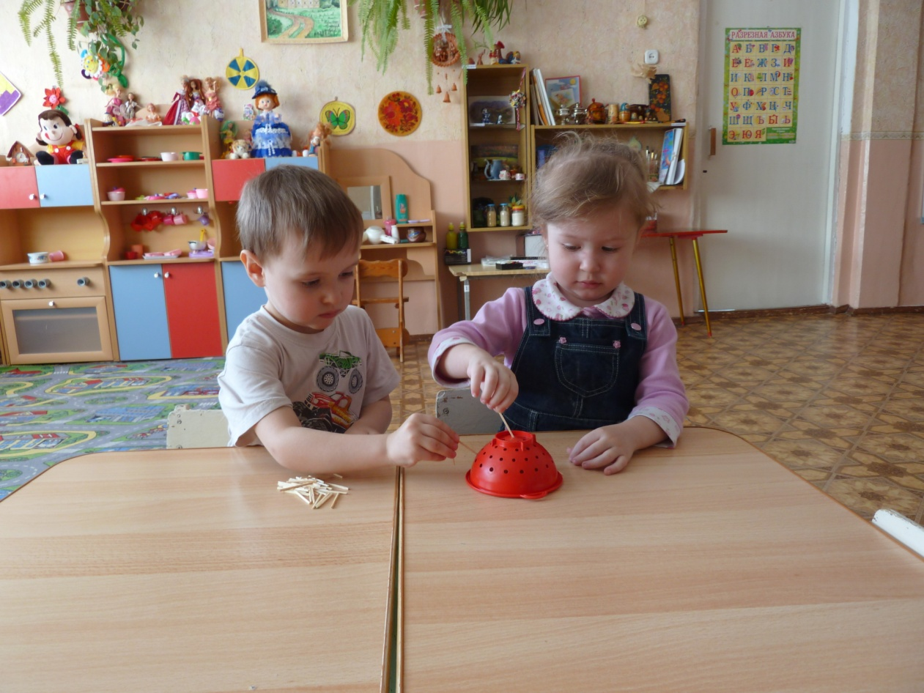

Просунуть палочку в отверстие.

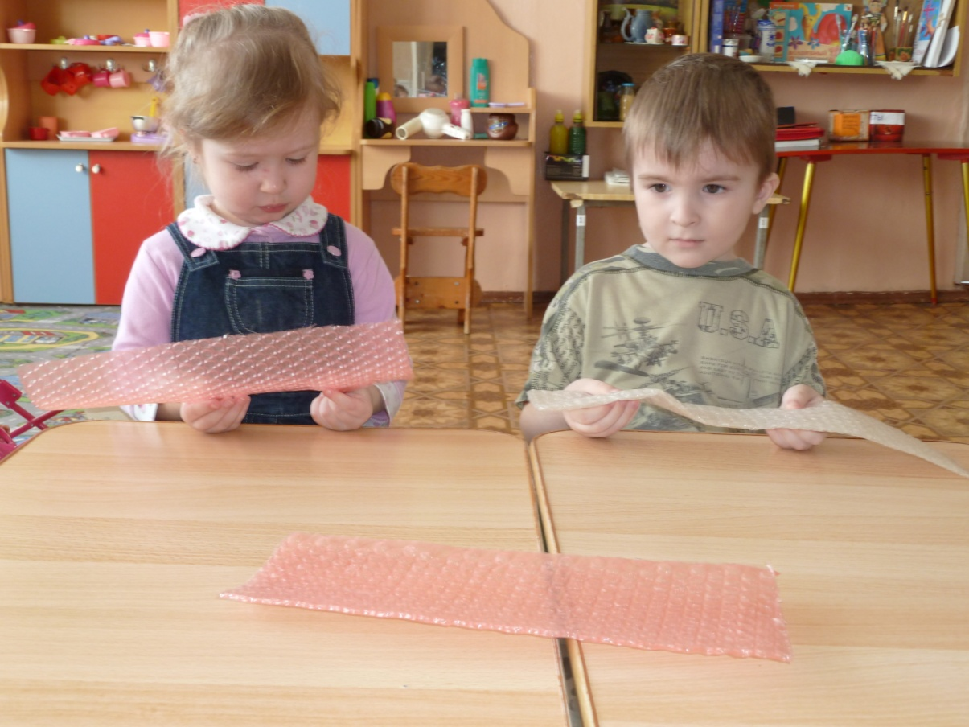

В упаковочном целлофане большим и указательным пальцем нащупать воздушный пузырь и раздавить его (лопнуть).

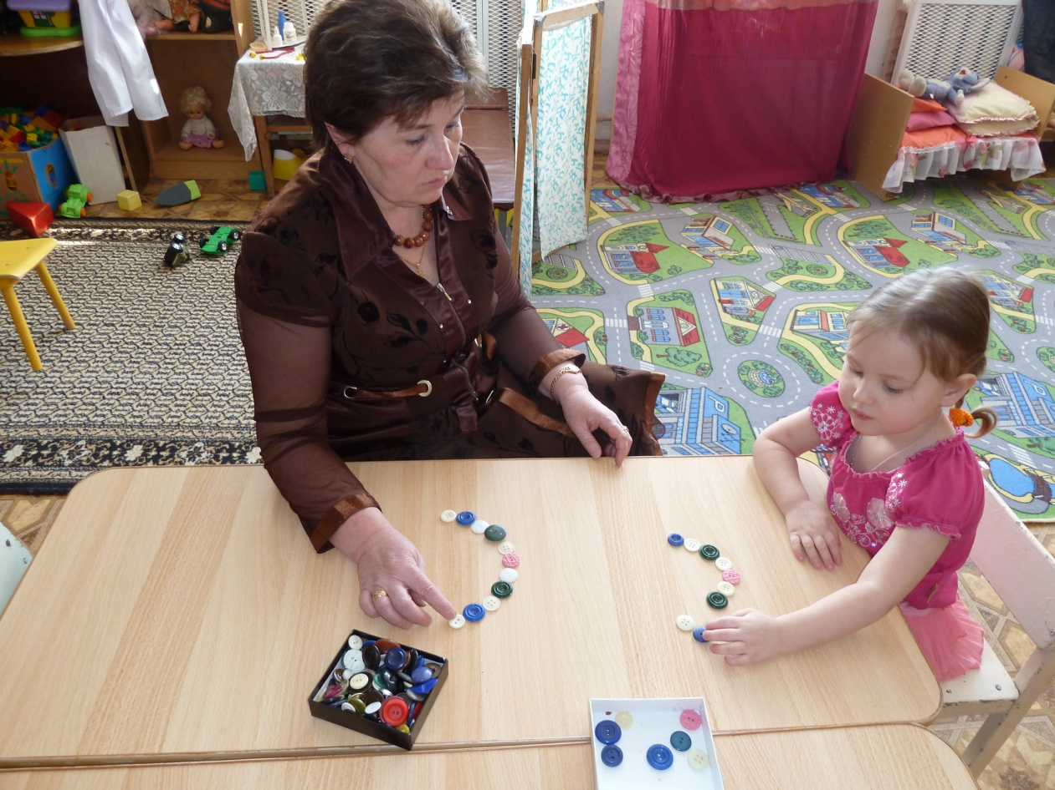

Выложить фигуру из пуговиц по образцу.

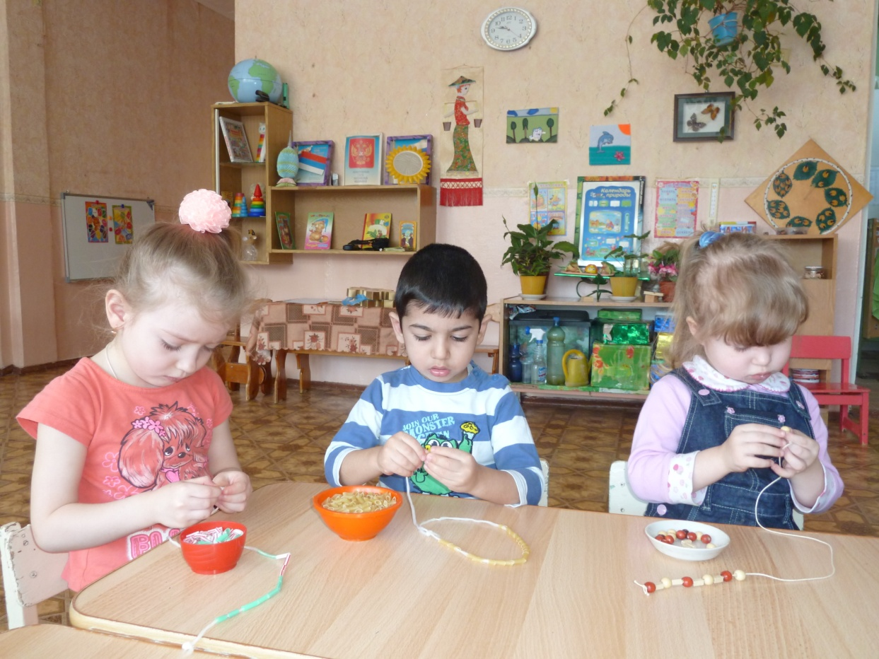

Собираем бусы из подручного материала (макароны, разрезанные палочки для коктейля, фигурки из дерева).

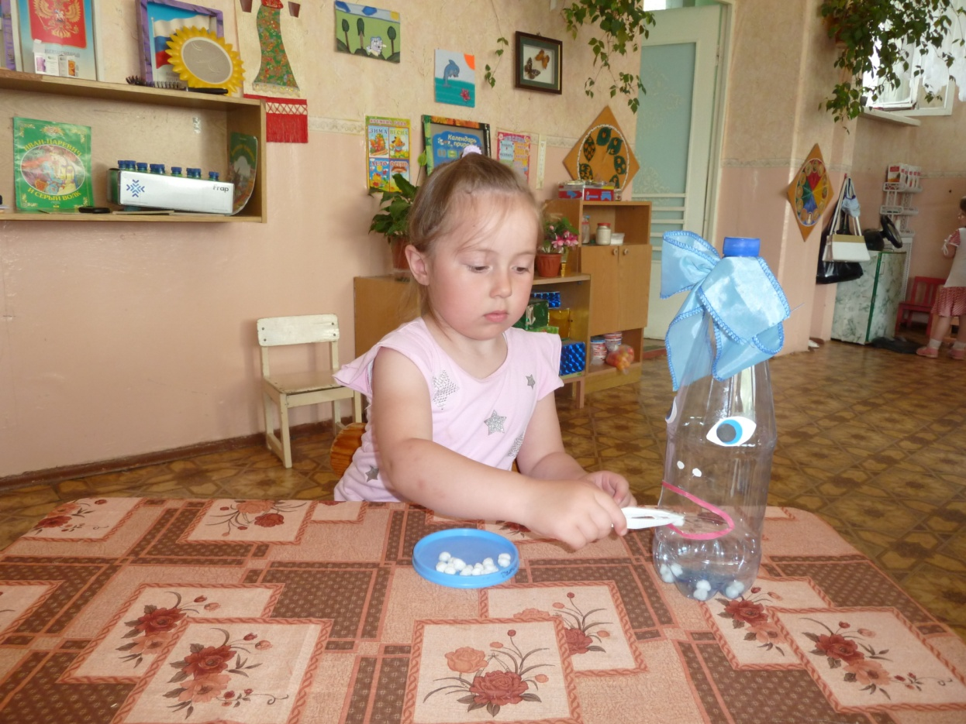

Накормим куклу Машу (с помощью пинцета помещать различные предметы в отверстие).

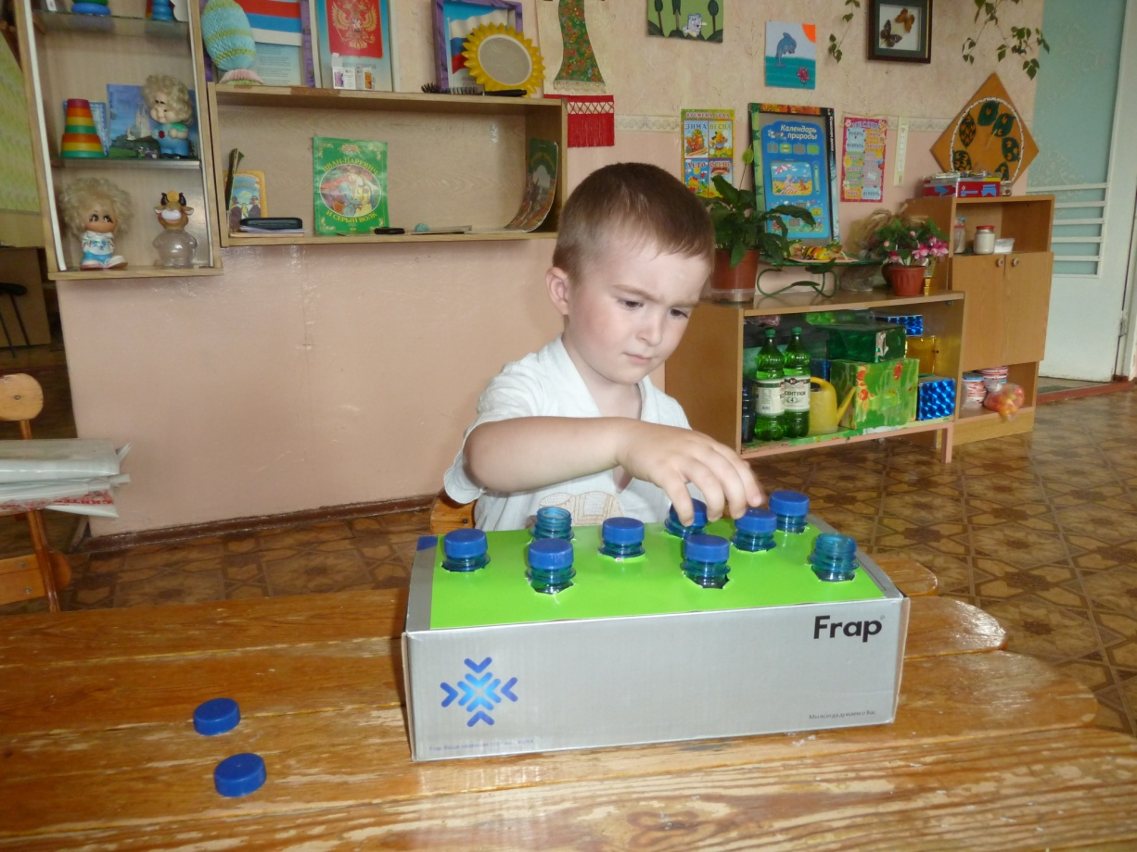

Скручивание и закручивание крышек.

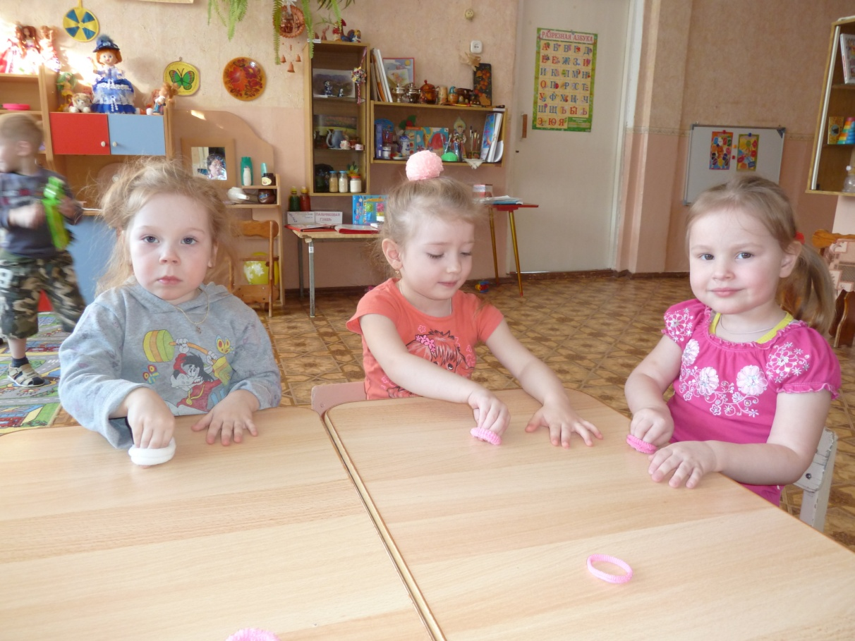

Упражнения с резинками для волос (кружение, сжимание и разжимание пальцев).